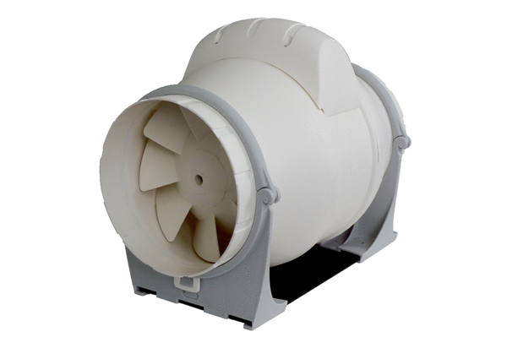Diagonal-Ventilator ERK 100 STVerpackungseinheit: 1 StückSortiment: C
Artikelnummer: 0080.0176Hersteller: MAICO

